
专题19 力学计算题

考点 | 五年考情（2021-2025） | 命题趋势
考点1 动量及其守恒定律 | 2025、2024 | 近五年力学计算题聚焦核心规律的深度整合与应用，形成“能量-动量”双主线主导格局，尤其注重多过程衔接中两大守恒思想的联合运用；牛顿运动定律（2024年）则作为动力学基础支撑复杂过程分析；曲线运动（2023年）常作为命题载体融入圆周临界或斜抛运动。命题凸显三大特征：一是情境高度工程化与前沿化，二是强化多对象多过程模型构建，三是深化临界条件与边界分析。未来趋势将延续“能量+动量”的综合考查范式，但情境更趋复杂化，模型更重创新性，解法更强调思想融合，并可能强化实际应用计算，要求考生在真实物理图景中精准抽象模型、动态分解过程、灵活选用规律，全面提升科学建模与复杂系统分析的核心素养。
考点2 牛顿运动定律 | 2024
考点3 机械能及其守恒定律 | 2023、2022、2021
考点4 曲线运动 | 2023


考点01 动量及其守恒定律
1．（2025·江苏·高考）如图所示，在光滑水平面上，左右两列相同的小钢球沿同一直线放置。每列有n个。在两列钢球之间，一质量为m的玻璃球以初速度$v_{0}$向右运动，与钢球发生正碰。所有球之间的碰撞均视为弹性碰撞。
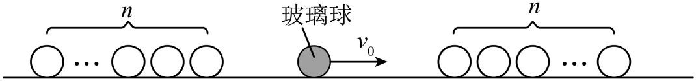
(1)若钢球质量为m，求最右侧的钢球最终运动的速度大小；
(2)若钢球质量为$3m$，求玻璃球与右侧钢球发生第一次碰撞后，玻璃球的速度大小$v_{1}$；
(3)若钢球质量为$3m$，求玻璃球经历$2n$次碰撞后的动能$E_{\text{k}}$。
【答案】(1)$v_{0}$
(2)$\frac{v_{0}}{2}$
(3)${\left(\frac{1}{2}\right)}^{4n+1}mv_{0}^{2}$
【详解】（1）根据题意可知，所有碰撞均为弹性碰撞，由于钢球质量也为m，根据动量守恒和机械能守恒可知,碰撞过程中，二者速度互换，则最终碰撞后最右侧钢球的速度大小等于开始碰撞前玻璃球的初速度为$v_{0}$。
（2）根据题意可知，所有碰撞均为弹性碰撞，则由动量守恒定律有$mv_{0}=mv_{1}+3mv_{2}$
由能量守恒定律有$\frac{1}{2}mv_{0}^{2}=\frac{1}{2}mv_{1}^{2}+\frac{1}{2}×3mv_{2}^{2}$
解得$v_{1}=\frac{m−3m}{m+3m}v_{0}=−\frac{1}{2}v_{0}$，$v_{2}=\frac{2m}{m+3m}v_{0}=\frac{1}{2}v_{0}$
负号表示速度反向，则玻璃球的速度大小为$\frac{1}{2}v_{0}$
（3）根据题意结合小问2分析可知，玻璃球与右侧第一个小球碰撞后反弹，且速度大小变为碰撞前的$\frac{1}{2}$，右侧第一个小球又与第二个小球发生弹性碰撞，速度互换，静止在光滑水平面上，玻璃球反弹后与左侧第一个小球同样发生弹性碰撞，同理可得，碰撞后玻璃球再次反弹，且速度大小为碰撞前的$\frac{1}{2}$，综上所述，玻璃球碰撞$2n$次后速度大小为$v={\left(\frac{1}{2}\right)}^{2n}v_{0}$
则玻璃球碰撞$2n$次后最终动能大小$E_{\text{k}}=\frac{1}{2}mv^{2}={\left(\frac{1}{2}\right)}^{4n+1}mv_{0}^{2}$
2．（2024·江苏·高考）“嫦娥六号”探测器由着陆器、上升器、轨道器和返回器四个部分组成，沿环月轨道以速度$v_{0}$运动。某时刻，着陆器和上升器（组合体$A$）、轨道器和返回器（组合体$B$）分离，分离时间为$Δt$。分离后$B$的速度大小为$v$，方向与$v_{0}$相同。已知组合体$A$、$B$的质量分别为$m$、$M$。求：
（1）分离后$A$的速度大小$v_{1}$；
（2）分离过程中，$A$对$B$的平均$F$推力大小。
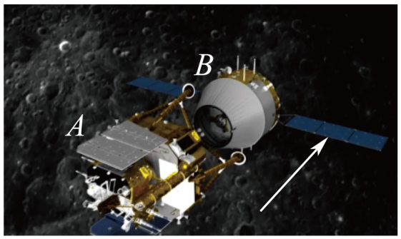
【答案】（1）$v_{1}=\frac{(m+M)v_{0}−Mv}{m}$；（2）$F=\frac{M(v−v_{0})}{Δt}$
【详解】（1）组合体$A$、$B$分离前后动量守恒，取v₀的方向为正方向，有
$$(m＋M)v_{0}=Mv＋mv_{1}$$
解得
$$v_{1}=\frac{(m+M)v_{0}−Mv}{m}$$
（2）以组合体$B$为研究对象，由动量定理有
$$FΔt=Mv－Mv_{0}$$
解得
$$F=\frac{M(v−v_{0})}{Δt}$$

考点02 牛顿运动定律
3．（2024·江苏·高考）某重力储能系统的简化模型如图所示，长度为$L$、倾角为$θ$的斜坡$ABCD$上，有一质量为$m$的重物通过绳索与电动机连接。在电动机的牵引下，重物从斜坡底端$A$点由静止开始运动，到达$B$点时速度达到最大值$v$，然后重物被匀速拉到$C$点，此时关闭电动机，重物恰好能滑至顶端$D$点，系统储存机械能。已知绳索与斜坡平行，重物与斜坡间的动摩擦因数为$μ$，重力加速度为$g$，不计空气阻力和滑轮摩擦。
（1）求$CD$的长度$x$；
（2）求重物从$B$到$C$过程中，电动机的输出功率$P$；
（3）若不计电动机的损耗，求在整个上升过程中，系统存储的机械能E₁和电动机消耗的电能 E₂的比值。
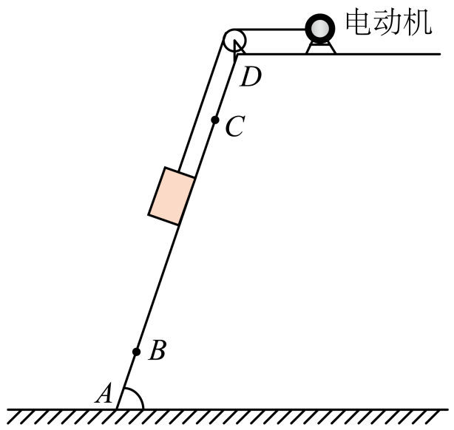
【答案】（1）$\frac{v^{2}}{2g\left(sinθ+μcosθ\right)}$；（2）$mgv\left(sinθ+μcosθ\right)$；（3）$\frac{sinθ}{sinθ+μcosθ}$
【详解】（1）重物在CD段运动过程中，由牛顿第二定律得
$$mgsinθ+μmgcosθ=ma$$
由运动学公式
$$0−v^{2}=−2ax$$
联立解得
$$x=\frac{v^{2}}{2g\left(sinθ+μcosθ\right)}$$
（2）重物在BC段匀速运动，得电动机的牵引力为
$$F=mgsinθ+μmgcosθ$$
由$P=Fv$得
$$P=mgv\left(sinθ+μcosθ\right)$$
（3）全过程重物增加的机械能为
$$E_{1}=mgLsinθ$$
整个过程由能量守恒得电动机消耗的总电能转化为重物增加的机械能和摩擦产生的内能，故可知
$$E_{2}=E_{1}+μmgcosθ⋅L$$
故可得
$$\frac{E_{1}}{E_{2}}=\frac{mgLsinθ}{mgLsinθ+μmgLcosθ}=\frac{sinθ}{sinθ+μcosθ}$$

考点03 机械能及其守恒定律
4．（2023·江苏·高考）如图所示，滑雪道AB由坡道和水平道组成，且平滑连接，坡道倾角均为45°。平台BC与缓冲坡CD相连。若滑雪者从P点由静止开始下滑，恰好到达B点。滑雪者现从A点由静止开始下滑，从B点飞出。已知A、P间的距离为d，滑雪者与滑道间的动摩擦因数均为$μ$，重力加速度为g，不计空气阻力。
（1）求滑雪者运动到P点的时间t；
（2）求滑雪者从B点飞出的速度大小v；
（3）若滑雪者能着陆在缓冲坡CD上，求平台BC的最大长度L。
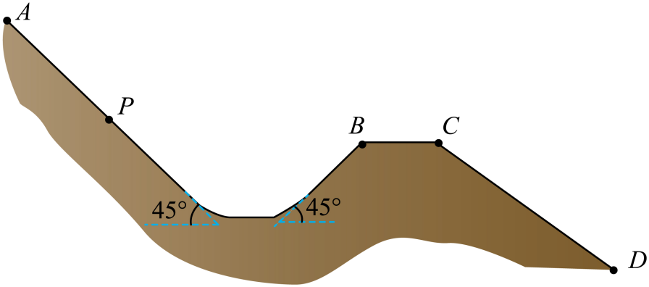
【答案】（1）$t=\sqrt{\frac{2\sqrt{2}d}{g\left(1−μ\right)}}$；（2）$\sqrt{\sqrt{2}gd\left(1−μ\right)}$；（3）$\sqrt{2}d\left(1−μ\right)$
【详解】（1）滑雪者从A到P根据动能定理有
$$mgdsin{45}^{∘}−μmgcos{45}^{∘}d=\frac{1}{2}mv_{\text{P}}^{\text{2}}−0$$
根据动量定理有
$$\left(mgsin{45}^{∘}−μmgcos{45}^{∘}\right)t=mv_{\text{p}}−0$$
联立解得
$$t=\sqrt{\frac{2\sqrt{2}d}{g\left(1−μ\right)}}$$
$$v_{\text{P}}=\sqrt{\sqrt{2}gd\left(1−μ\right)}$$
（2）由于滑雪者从P点由静止开始下滑，恰好到达B点，故从P点到B点合力做功为0，所以当从A点下滑时，到达B点有
$$v_{\text{B}}=v_{\text{P}}=\sqrt{\sqrt{2}gd\left(1−μ\right)}$$
（3）当滑雪者刚好落在C点时，平台BC的长度最大；滑雪者从B点飞出做斜抛运动，竖直方向上有
$$v_{\text{P}}cos{45}^{∘}=g×\frac{t}{2}$$
水平方向上有
$$L=v_{\text{P}}sin{45}^{∘}⋅t$$
联立可得
$$L=\sqrt{2}d\left(1−μ\right)$$
5．（2022·江苏·高考）在轨空间站中物体处于完全失重状态，对空间站的影响可忽略，空间站上操控货物的机械臂可简化为两根相连的等长轻质臂杆，每根臂杆长为L，如题图1所示，机械臂一端固定在空间站上的O点，另一端抓住质量为m的货物，在机械臂的操控下，货物先绕O点做半径为$2L$、角速度为$ω$的匀速圆周运动，运动到A点停下，然后在机械臂操控下，货物从A点由静止开始做匀加速直线运动，经时间t到达B点，A、B间的距离为L。
（1）求货物做匀速圆周运动时受到合力提供的向心力大小$F_{\text{n}}$；
（2）求货物运动到B点时机械臂对其做功的瞬时功率P。
（3）在机械臂作用下，货物、空间站和地球的位置如题图2所示，它们在同一直线上，货物与空间站同步做匀速圆周运动，已知空间站轨道半径为r，货物与空间站中心的距离为d，忽略空间站对货物的引力，求货物所受的机械臂作用力与所受的地球引力之比$F_{1}:F_{2}$。
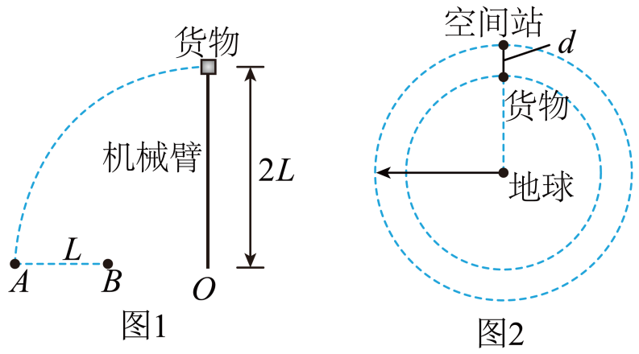
【答案】（1）$2mω^{2}L$；（2）$\frac{4mL^{2}}{t^{3}}$；（3）$\frac{r^{3}−{(r−d)}^{3}}{r^{3}}$
【详解】（1）质量为$m$的货物绕$O$点做匀速圆周运动，半径为$2L$，根据牛顿第二定律可知
$$F_{\text{n}}=mω^{2}⋅2L=2mω^{2}L$$
（2）货物从静止开始以加速度$a$做匀加速直线运动，根据运动学公式可知
$$L=\frac{1}{2}at^{2}$$
解得
$$a=\frac{2L}{t^{2}}$$
货物到达$B$点时的速度大小为
$$v=at=\frac{2L}{t}$$
货物在机械臂的作用下在水平方向上做匀加速直线运动，机械臂对货物的作用力即为货物所受合力$ma$，所以经过$t$时间，货物运动到$B$点时机械臂对其做功的瞬时功率为
$$P=mav=m⋅\frac{2L}{t^{2}}⋅\frac{2L}{t}=\frac{4mL^{2}}{t^{3}}$$
（3）空间站和货物同轴转动，角速度$ω_{0}$相同，对质量为$m_{0}$空间站，质量为$M$的地球提供向心力
$$G\frac{Mm_{0}}{r^{2}}=m_{0}ω_{0}^{2}r$$
解得
$$GM=ω_{0}^{2}r^{3}$$
货物在机械臂的作用力$F_{1}$和万有引力$F_{2}$的作用下做匀速圆周运动，则
$$F_{2}−F_{1}=mω_{0}^{2}(r−d)$$
货物受到的万有引力
$$F_{2}=G\frac{Mm}{{(r−d)}^{2}}=\frac{mω_{0}^{2}r^{3}}{{(r−d)}^{2}}$$
解得机械臂对货物的作用力大小为
$$F_{1}=\frac{mω_{0}^{2}r^{3}}{{(r−d)}^{2}}−mω_{0}^{2}(r−d)=mω_{0}^{2}\frac{r^{3}−{(r−d)}^{3}}{{(r−d)}^{2}}$$
则
$$\frac{F_{1}}{F_{2}}=\frac{r^{3}−{(r−d)}^{3}}{r^{3}}$$
6．（2021·江苏·高考）如图所示的离心装置中，光滑水平轻杆固定在竖直转轴的O点，小圆环A和轻质弹簧套在轻杆上，长为$2L$的细线和弹簧两端分别固定于O和A，质量为m的小球B固定在细线的中点，装置静止时，细线与竖直方向的夹角为$37°$，现将装置由静止缓慢加速转动，当细线与竖直方向的夹角增大到$53°$时，A、B间细线的拉力恰好减小到零，弹簧弹力与静止时大小相等、方向相反，重力加速度为g，取$sin37°=0.6$，$cos37°=0.8$，求：
（1）装置静止时，弹簧弹力的大小F；
（2）环A的质量M；
（3）上述过程中装置对A、B所做的总功W。
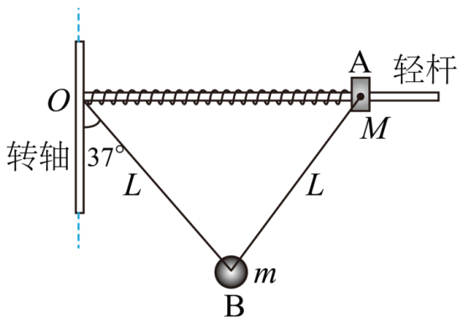
【答案】（1）$\frac{3mg}{8}$；（2）$\frac{9}{64}m$；（3）$\frac{31}{30}mgL$
【详解】（1）设$AB$、$OB$的张力分别为$F_{1}$、$F_{2}$，A受力平衡
$F=F_{1}sin37°$B受力平衡
$$F_{1}cos37°+F_{2}cos37°=mg$$
$$F_{1}sin37°=F_{2}sin37°$$
解得
$$F=\frac{3mg}{8}$$
（2）设装置转动的角速度为$ω$，对A
$$F=Mω^{2}⋅\frac{8}{5}L$$
对B
$$mgtan53°=mω^{2}⋅\frac{4}{5}L$$
解得
$$M=\frac{9}{64}m$$
（3）B上升的高度$h=\frac{1}{5}L$，A、B的动能分别为
$E_{\text{kA}}=\frac{1}{2}M{\left(ω\frac{8}{5}L\right)}^{2}$；$E_{\text{kB}}=\frac{1}{2}m{\left(ω\frac{4}{5}L\right)}^{2}$
根据能量守恒定律可知
$$W=\left(E_{\text{kA}}−0\right)+\left(E_{\text{kB}}−0\right)+mgh$$
解得
$$W=\frac{31}{30}mgL$$

考点04 曲线运动
7．（2023·江苏·高考）“转碟”是传统的杂技项目，如图所示，质量为m的发光物体放在半径为r的碟子边缘，杂技演员用杆顶住碟子中心，使发光物体随碟子一起在水平面内绕A点做匀速圆周运动。当角速度为$ω_{0}$时，碟子边缘看似一个光环。求此时发光物体的速度大小$v_{0}$和受到的静摩擦力大小f。
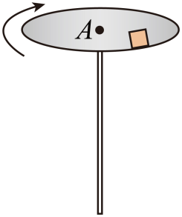
【答案】$v_{0}=ω_{0}r$；$f=mω_{0}^{2}r$
【详解】发光体的速度
$$v_{0}=ω_{0}r$$
发光体做匀速圆周运动，则静摩擦力充当做圆周运动的向心力，则静摩擦力大小为
$$f=mω_{0}^{2}r$$

1．（2025·江苏苏锡常镇·二模补偿训练）跳台滑雪是一种勇敢者的滑雪运动，运动员穿专用滑雪板，在滑雪道上获得一定速度后从跳台飞出，调节飞行姿势，身子与滑雪板平行呈水平状态，如图所示，使空气对运动员（含滑雪板）产生一个竖直向上的恒力，在空中飞行一段距离后着陆。现有总质量$m=60\text{kg}$的运动员（含滑雪板）A滑到跳台a处不小心撞出一块冰块B，两者一起沿水平方向以$v_{0}=20\text{m}/\text{s}$从a点飞出，分别落在与水平方向成$θ=37°$的直斜坡b、c上，已知a、b两点之间的距离为$l_{ab}=125\text{m}$，$\text{sin}37°=0.6$，不计冰块下落时空气的作用力，求：
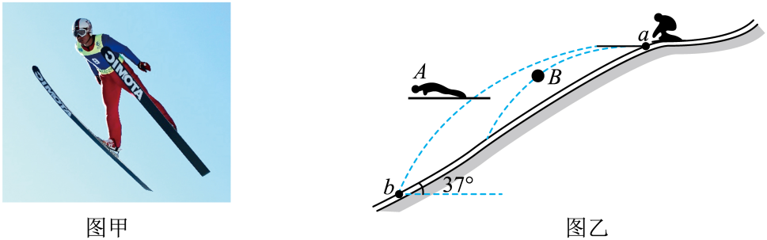
(1)冰块B下落时间；
(2)空气对运动员（含滑雪板）竖直方向的恒力大小。
【答案】(1)$t=3\text{s}$
(2)$F=240\text{N}$
【详解】（1）不计冰块下落时空气的作用力，冰块B水平飞出做平抛运动，设冰块B从开始运动到直斜坡c所用的时间为$t$，由水平方向做匀速直线运动有$x=v_{0}t$
竖直方向做自由落体运动有$y=\frac{1}{2}gt^{2}$
由几何关系得$tanθ=\frac{y}{x}$
联立上式代入数据解得$t=3\text{s}$
（2）因为空气对运动员（含滑雪板）产生一个竖直向上的恒力，故运动员（含滑雪板）做类平抛运动，由运动的分解与合成可得，水平方向运动有$l_{ab}\text{cos}37°=v_{0}t$
竖直方向运动有$l_{ab}\text{sin}37°=\frac{at^{2}}{2}$
联立上式代入数据解得$a=6\text{m}/{\text{s}}^{2}$
对运动员（含滑雪板）受力分析，竖直方向受到重力$mg$和空气的恒定阻力$F$，由牛顿第二定律得$mg−F=ma$
代入数据解得$F=240\text{N}$
2．（2025·江苏苏州·三模）如图为教室中的有轨黑板与磁吸黑板擦，黑板处在竖直平面内且可以沿轨道水平移动，磁吸黑板擦与黑板间存在相互吸引力$F_{0}$，黑板擦的质量为m，重力加速度为g，最大静摩擦力大小等于滑动摩擦力大小。
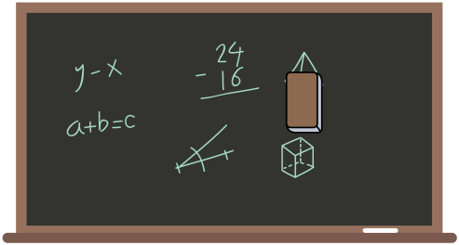
(1)匀速推动黑板，黑板擦与黑板保持相对静止，求两者间动摩擦因数的最小值$μ_{min}$；
(2)若黑板擦与黑板间动摩擦因数为$μ$，推动黑板，使两者一起沿水平匀加速运动，求黑板的最大加速度$a。$
【答案】(1)$\frac{mg}{F_{0}}$
(2)$\frac{\sqrt{(μF_{0})^{2}−(mg)^{2}}}{m}$
【详解】（1）µ最小时静摩擦力为最大静摩擦力，即$μ_{\text{min}}F_{0}=mg$
解得$μ_{\text{min}}=\frac{mg}{F_{0}}$
（2）对黑板擦受力分析，水平方向由牛顿第二定律得$f_{x}=ma$
竖直方向有$f_{y}=mg$
又因为${({f_{x}}^{2}+f_{y})}^{2}={(μF_{0})}^{2}$
解得$a=\frac{\sqrt{{(μF_{0})}^{2}−{(mg)}^{2}}}{m}$
3．（2025·江苏部分学校·考前适应）轻绳一端固定，另一端系一质量为m的小球，球心到悬点的距离为L，用一水平外力F将小球从最低点A处缓慢拉至B处，此时轻绳与竖直方向夹角为$θ$，如图所示，已知重力加速度为$g$，求：
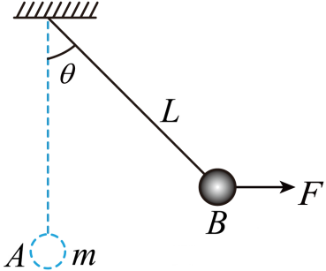
(1)$A$至B过程中外力做的功；
(2)撤去外力瞬间小球的加速度。
【答案】(1)$mgL\left(1−\text{cos}θ\right)$
(2)$g\text{sin}θ$，方向垂直轻绳向下
【详解】（1）根据动能定理有$W_{F}−mgL\left(1−\text{cos}θ\right)=0$
解得$W_{F}=mgL\left(1−\text{cos}θ\right)$
（2）撤去外力瞬间，将重力沿绳和垂直绳分解，根据牛顿第二定律有$mg\text{sin}θ=ma$
解得$a=g\text{sin}θ$
方向垂直轻绳向下。
4．（2025·江苏南京·二模）如图，足够长的细线一端与倾角为α=37°的斜面A相连，另一端跨过墙面上和斜面顶端的三个小滑轮与小滑块B相连，一水平推力作用于A上，使A、B系统保持静止，四段细线分别与水平地面、竖直墙面或斜面平行，A的质量M=0.63kg，B的质量m=0.21kg，B距离水平面的高度h=0.6m，不计一切摩擦，取重力加速度g=10m/s²．（sin37°=0.6，cos37°=0.8）
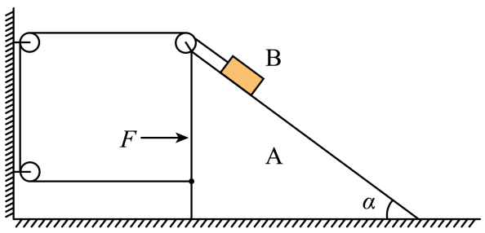
(1)求细线对B的拉力大小；
(2)撤去水平推力，求A滑动的位移$x=\frac{\sqrt{5}}{5}$m时，B的位移大小；
(3)若撤去水平推力的同时剪断细线，求B沿斜面运动的过程中对A做的功。
【答案】(1)1.26N
(2)0.6m
(3)0.18J
【详解】（1）对B受力分析，受到重力G、斜面的支持力F_{N}、细线的拉力T
则T=mgsinα
代入数据得T=1.26N
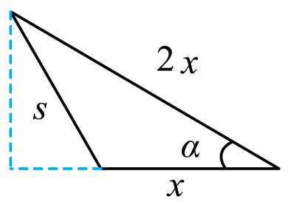
（2）当A滑动x时，B沿斜面下滑2x，
设B的位移大小s，则$s^{2}={(2xsinα)}^{2}+{(2xcosα−x)}^{2}$
代入数据解的：$x=0.6$m
（3）设B运动到斜面底端水平速度为$v_{\text{Bx}}$，竖直速度为$v_{\text{By}}$，A的速度为$v_{\text{A}}$。
由水平方向动量守恒得$mv_{\text{Bx}}=Mv_{\text{A}}$，
由B相对A的速度方向沿斜面向下得$tanα=\frac{v_{\text{By}}}{v_{\text{Bx}}+v_{\text{A}}}$，
代入数据可得$v_{\text{Bx}}=v_{\text{By}}=3v_{\text{A}}$
由A、B系统机械能守恒定律得$mgh=\frac{1}{2}m(v_{\text{Bx}}^{2}+v_{\text{By}}^{2})+\frac{1}{2}Mv_{\text{A}}^{2}$
B沿斜面运动的过程中对A做的功$W=\frac{1}{2}Mv_{\text{A}}^{2}$
代入数据可得$W=0.18$J
5．（2025·江苏南通如皋·二模）如图所示，足够长的水平轻杆中点O固定竖直轻质转轴，小球A和B分别套在水平杆中点两侧，原长L₀=0.8m的轻质弹簧一端固定在O点，下端与套在转轴上的小球C连接，C分别与A、B用长L=1m的轻质细线连接。装置静止时，两根绳恰好拉直且无张力。在外力作用下，装置绕转轴缓慢增大转速，C缓慢上升。小球A、B、C的质量均为m=1kg，均可看成质点，弹簧始终在弹性限度内，忽略一切摩擦和空气阻力，sin37°=0.6，cos37°=0.8，取重力加速度g=10m/s²。求：
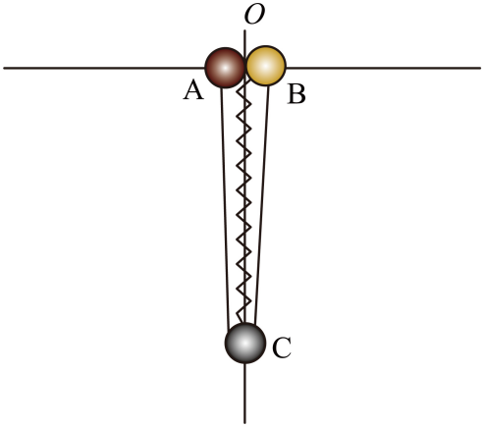
(1)弹簧的劲度系数k；
(2)当绳AC与水平方向成37°时，装置转动的角速度ω；
(3)从静止开始到绳AC与水平方向成37°过程中，外力对装置做的功W。
【答案】(1)$50\text{N}/\text{m}$
(2)$\frac{\sqrt{150}}{3}\text{rad}/\text{s}$
(3)$\frac{44}{3}\text{J}$
【详解】（1）小球C受力平衡$k\left(L−L_{0}\right)=mg$
解得$k=50\text{N}/\text{m}$
（2）设AC绳与水平方向成37°时，对小球C在竖直方向$2T\text{sin}37°=mg+k\left(L_{0}−L\text{sin}37°\right)$
对小球A 由$T\text{cos}37°=mω^{2}L\text{cos}37°$
解得$ω=\frac{\sqrt{150}}{3}\text{rad}/\text{s}$
（3）细绳从竖直位置到与水平方向成37°过程中，弹簧弹性势能不变，小球的速度$v=ωL\text{cos}37°$
竖直转轴对小球系统做功$W=mg\left(L−L\text{sin}37°\right)+2×\frac{1}{2}mv^{2}$
解得$W=\frac{44}{3}\text{J}$
6．（2025·江苏·调研）如图所示，质量为$m$的小球P和质量为$3m$的小球Q用自然长度为$l$的弹性细绳连接，让绳水平伸直，两球静止在同一高度h处。现给小球P沿绳方向向右的初速度$v_{0}$，同时将小球Q由静止释放，两球在空中发生两次弹性正碰后落到水平地面上，小球Q在空中运动过程中的水平位移大小为$x_{Q}$。已知重力加速度为$g$，碰撞时间极短，不计空气阻力，求：
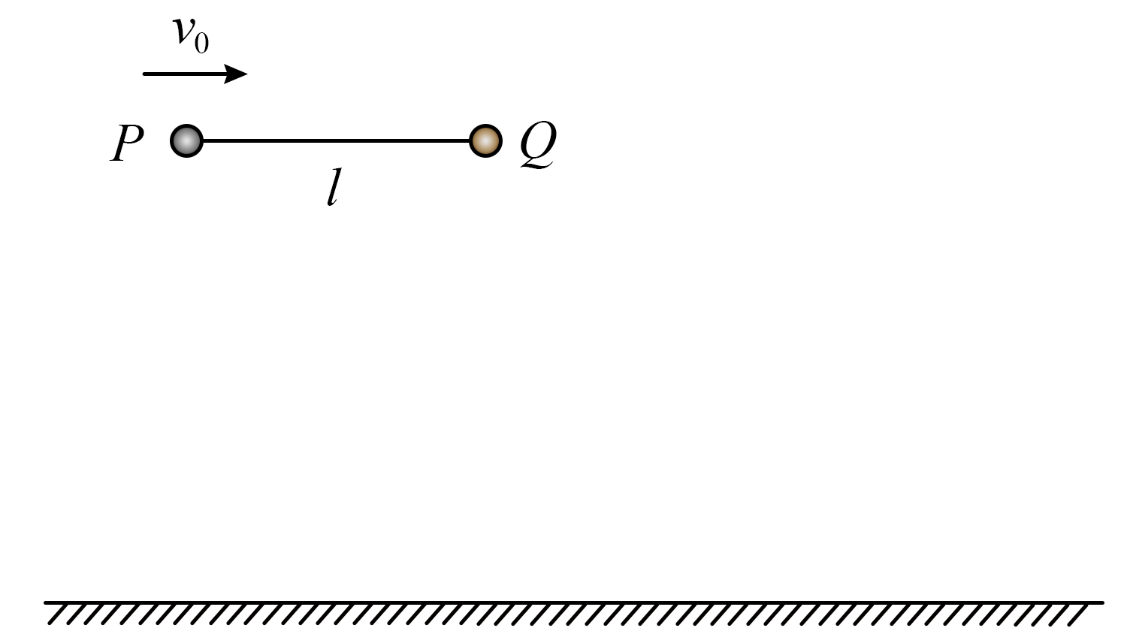
(1)第一次碰撞前瞬间，P球的速度大小$v_{P}$；
(2)两球第一次碰后到第二次碰前过程，细绳对Q球做的功$W$；
(3)P球在空中运动过程中的水平位移大小$x_{P}$。
【答案】(1)$v_{P}=\sqrt{v_{0}^{2}+\frac{g^{2}l^{2}}{v_{0}^{2}}}$
(2)$W=−\frac{3}{8}mv_{0}^{2}$
(3)$x_{P}=v_{0}\sqrt{\frac{2h}{g}}−3x_{Q}$
【详解】（1）设P球抛出后经过时间t₁与Q球发生碰撞，则$l=v_{0}t_{1}$，$v_{y}=gt_{1}$，$v_{P}=\sqrt{v_{0}^{2}+v_{y}^{2}}$
代入得$v_{P}=\sqrt{v_{0}^{2}+\frac{g^{2}l^{2}}{v_{0}^{2}}}$
（2）P、Q两球碰撞过程中水平方向动量守恒、机械能守恒
$$mv_{0}=mv_{P1}+3mv_{Q2}$$
$$\frac{1}{2}m\left(v_{0}^{2}+v_{y}^{2}\right)+\frac{1}{2}⋅3mv_{y}^{2}=\frac{1}{2}m\left(v_{P1}^{2}+v_{y}^{2}\right)+\frac{1}{2}⋅3m\left(v_{Q2}^{2}+v_{y}^{2}\right)$$
解得$v_{P1}=−\frac{1}{2}v_{0}$，$v_{Q1}=\frac{1}{2}v_{0}$
同理得第二次碰撞前两球的速度分别为$v_{P2}=v_{0}$，$v_{Q2}=0$
根据动能定理，轻绳对Q球做的功$W=\frac{1}{2}⋅3mv_{Q2}^{2}−\frac{1}{2}⋅3mv_{Q1}^{2}=−\frac{3}{8}mv_{0}^{2}$
（3）P、Q两球碰撞过程中水平方向动量守恒，$mv_{0}=mv_{P}+3mv_{Q}$，$\sum{m}v_{0}Δt=\sum{m}v_{P}Δt+\sum{3}mv_{Q}Δt$
$$h=\frac{1}{2}gt^{2}$$
又$t=\sum{}Δt$，$x_{P}=\sum{}v_{P}Δt$，$x_{Q}=\sum{v_{Q}}Δt$
解得$x_{P}=v_{0}\sqrt{\frac{2h}{g}}−3x_{Q}$
7．（2025·江苏苏锡常镇·二模）如图所示，一质量为$M$的物块$\text{P}$穿在光滑水平杆上，一长度为$l$的轻杆，一端固定着质量为$m$的小球$\text{Q}$，另一端连接着固定在物块$\text{P}$上的铰链$\text{O}$。忽略铰链转动的摩擦，重力加速度为$g$。
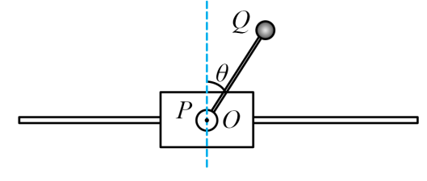
(1)将$\text{P}$固定，对小球$\text{Q}$施加一水平向左的外力$F_{1}$使杆与竖直方向的夹角为$θ$保持静止，求外力$F_{1}$的大小；
(2)若物块$\text{P}$在水平外力$F_{2}$作用下向右加速，杆与竖直方向夹角始终为$θ$，求外力$F_{2}$的大小；
(3)若开始时，小球$\text{Q}$位于铰链$\text{O}$的正上方，系统处于静止状态，受到扰动后，杆开始转动，已知$M=2m$，$θ=60°$，求$\text{Q}$从初始位置转到如图位置过程中，杆对小球$\text{Q}$所做的功$W$。
【答案】(1)$F_{1}=mg\text{tan}θ$
(2)$F_{2}=\left(M+m\right)g⋅tanθ$
(3)$W_{杆}=−\frac{mgl}{33}$
【详解】（1）对$\text{Q}$受力分析，由平衡条件得：$F_{1}=mg\text{tan}θ$
（2）设$\text{P}、\text{Q}$水平向右的加速度大小为$a$
对$\text{Q}$受力分析，由牛顿第二定律：$mg\text{tan}θ=ma$
对P、Q系统，由牛顿第二定律：$F_{2}=\left(M+m\right)a$
解得：$F_{2}=\left(M+m\right)g⋅tanθ$
（3）设Q转到$θ$角时，Q的水平速度和竖直速度大小分别为v_{x}和v_{y}，P的水平速度为v_{M}
由系统水平方向动量守恒得$mv_{x}=Mv_{M}$
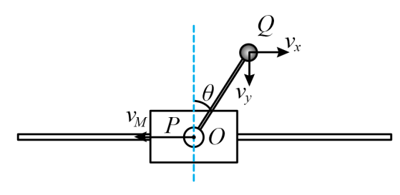
由系统机械能守恒可得$\frac{1}{2}m\left(v_{x}^{2}+v_{y}^{2}\right)+\frac{1}{2}Mv_{M}^{2}=mgl\left(1−\text{cos}θ\right)$
Q相对O在做圆周运动，Q相对O的速度垂直于杆，可得$\left(v_{x}+v_{M}\right)\text{tan}θ=v_{y}$
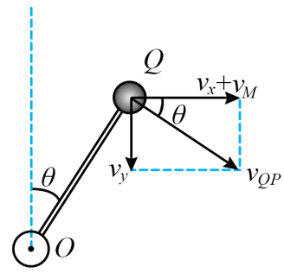
对Q由动能定理可得$mgl\left(1−cosθ\right)+W_{杆}=\frac{1}{2}m\left(v_{x}^{2}+v_{y}^{2}\right)$
可得$W_{杆}=−\frac{mgl}{33}$
8．（2025·江苏南通如皋·三模）如图所示是大型蒸汽打桩机示意图.桩（含桩帽）竖直轻轻放置到地面，桩依靠自重先向泥土中下沉，稳定后，将锤提升到桩的正上方，让锤从距离桩顶高度$h=3.2$m处自由下落而击桩，锤反弹的速度大小$v_{1}=2$m/s，此后锤再次被提起。已知锤的质量$m=1.0×{10}^{4}$kg，桩的质量$M=2.0×{10}^{4}$kg，桩所受泥土的阻力$f$与桩沉入泥土深度$x$的关系为$f=kx$，其中$k=5.0×{10}^{4}$N/m，取重力加速度$g=10$m/s²，求：
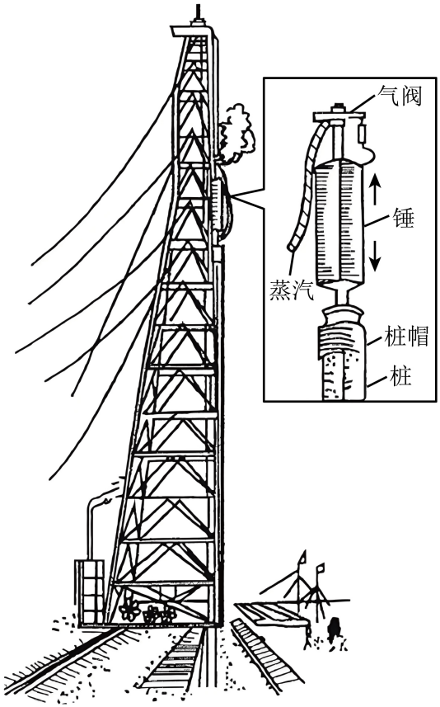
(1)桩依靠自重下沉至深度$x_{0}=3$m时的加速度大小a；
(2)桩被锤击后瞬间的速度大小v₂；
(3)桩被1次锤击后继续下沉，待桩静止时沉入泥土的总深度x。
【答案】(1)$a=2.5{\text{m/s}}^{\text{2}}$
(2)$v_{2}=5\text{m/s}$
(3)$x=(4+\sqrt{26})\text{m}$
【详解】（1）对桩，牛顿第二定律$Mg−kx_{0}=Ma$
解得$a=2.5\text{m}/{\text{s}}^{2}$
（2）锤自由下落过程中$v_{0}^{2}=2gh$
锤与桩发生碰撞时，取竖直向下为正方向,系统动量守恒有$mv_{0}=Mv_{2}−mv_{1}$
解得$v_{2}=5\text{m/s}$
（3）在桩依靠自重下沉的过程中，下沉距离为$x_{1}$，由动能定理有$Mgx_{1}−\frac{0+kx_{1}}{2}x_{1}=0$
解得$x_{1}=8\text{m}$
在锤撞击后，桩继续下沉，由动能定理有$Mg\left(x−x_{1}\right)−\frac{kx_{1}+kx}{2}\left(x−x_{1}\right)=0−\frac{1}{2}Mv_{2}^{2}$
解得$x=\left(4+\sqrt{26}\right)\text{m}$
9．(24-25高三下·江苏宿迁泗阳县·适考)工厂传送产品的装置如图所示。传送带在电动机的带动下顺时针运行，绷紧的传送带与水平面的夹角θ=37°，传送带顶端有与传送带上表面在同一直线上的斜面，两者平滑对接。一产品无初速度地放到传送带底端，经传送带传动后滑上斜面，恰好能到达斜面的顶端，由机器人取走产品。已知产品的质量m=1kg，传送带上表面的长度L₁=10m、运行速度v₀=4m/s，斜面长度L₂=1m，产品与传送带间的动摩擦因数$μ_{1}=\frac{7}{8}$，取重力加速度g=10m/s²，sin37°=0.6，cos37°=0.8。
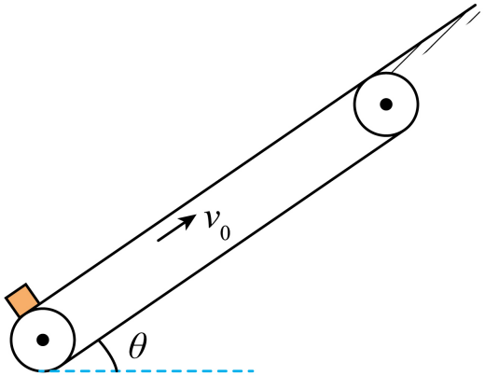
(1)求产品在传送带上加速运动的时间t；
(2)求产品与斜面间的动摩擦因数μ₂；
(3)若不计电动机的损耗，求电动机传送该产品的整个过程中，产品获得的机械能E₁与消耗电能E₂的比值。
【答案】(1)$t=4\text{s}$
(2)$μ_{2}=0.25$
(3)$\frac{E_{1}}{E_{2}}=\frac{17}{31}$
【详解】（1）根据牛顿第二定律$μ_{1}mgcos37°−mgsin37°=ma$
解得$a=1\text{m}/{\text{s}}^{2}$
产品加速距离$x=\frac{v_{0}^{2}}{2a}=8\text{m}<L_{1}$
即产品在传送带上先加速再匀速运动，加速时间$t=\frac{v_{0}}{a}$
解得$t=4\text{s}$
（2）产品在斜面上，由动能定理$−(mgsin37°+μ_{2}mgcos37°)L_{2}=0−\frac{1}{2}mv_{0}^{2}$
解得$μ_{2}=0.25$
（3）产品在传送带上获得的机械能$E_{1}=mgL_{1}sin37°+\frac{1}{2}mv_{0}^{2}$
解得$E_{1}=68\text{J}$
产品与传送带间产生的热量$Q=μ_{1}mgcos37°⋅(v_{0}t−x)$
消耗电能$E_{2}=mgL_{1}sin37°+\frac{1}{2}mv_{0}^{2}+Q$
解得$E_{2}=124\text{J}$
比值$\frac{E_{1}}{E_{2}}=\frac{17}{31}$
10．（2025·江苏泰州·四调）如图为一种使用摩擦传动的变速箱的内部结构简图，薄壁圆筒1和薄壁圆筒2均可绕自身的光滑平行转轴转动。起初圆筒1与圆筒2均静止，现给圆筒1一个瞬时作用，让圆筒1以角速度$ω$转动，由于摩擦，一段时间后两圆筒接触面间无相对滑动。已知圆筒1质量为m、半径为R，圆筒2质量为$\frac{1}{2}m$、半径为$\frac{R}{2}$，两圆筒相互作用过程中无其它驱动力，不计空气阻力。求：
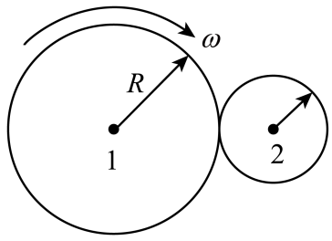
(1)两圆筒无相对滑动时圆筒2的角速度$ω^{'}$；
(2)从圆筒2开始转动到无相对滑动过程中圆筒1对圆筒2摩擦力冲量I的大小。
【答案】(1)$\frac{4}{3}ω$
(2)$\frac{1}{3}mωR$
【详解】（1）根据题意可知，圆筒1的初速度为$v_{0}=ωR$
一段时间后两圆筒接触面间无相对滑动，转动的速度为$v^{'}=ω^{'}⋅\frac{R}{2}$
从开始到无相对滑动，由动量守恒定律有$mv_{0}=\left(m+\frac{1}{2}m\right)v^{'}$
联立解得$ω^{'}=\frac{4}{3}ω$
（2）根据题意，对圆筒2，由动量定理有$I=\frac{1}{2}mv^{'}−0$
代入数据解得$\frac{1}{3}mωR$
11．（2025·江苏苏州·三模）如图所示，两物体A和B并排静置于光滑水平地面，它们的质量M均为0.5kg；质量m=0.1kg的子弹以v₀=34m/s的水平速度从左边射入A，射出物体A时A的速度v_{A}=2m/s，子弹紧接着射入B中，最终子弹未从B中穿出。子弹在物体A和B中所受阻力相同且一直保持不变，A的长度为L_{A}=0.23m，不计空气阻力，g取10m/s²。
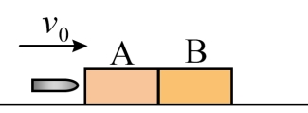
(1)求物体B最终的速度大小v_{B}；
(2)求子弹穿过A的过程中摩擦产生的热量Q；
(3)求物体B的最小长度L_{B}
【答案】(1)4m/s
(2)46J
(3)0.03m
【详解】（1）从最初到最终共速，由动量守恒$mv_{0}=Mv_{\text{A}}+\left(M+m\right)v_{\text{B}}$
解得$v_{\text{B}}=4\text{m}/\text{s}$
（2）从子弹射入A到穿出，由动量守恒$mv_{0}=mv_{1}+2Mv_{\text{A}}$
解得$v_{1}=14\text{m/s}$
由能量守恒$Q=\frac{1}{2}mv_{0}^{2}−\frac{1}{2}mv_{1}^{2}−\frac{1}{2}⋅2Mv_{\text{A}}^{2}$
解得$Q=46\text{J}$
（3）子弹从射入到共速时$Q_{总}=\frac{1}{2}mv_{0}^{2}−\frac{1}{2}Mv_{\text{A}}^{2}−\frac{1}{2}\left(M+m\right)v_{\text{B}}^{2}$
解得$Q_{总}=52\text{J}$
由$Q=fx$得$\frac{Q_{总}}{Q}=\frac{x_{总}}{x_{\text{A}}}$
可得$x_{总}=0.26\text{m}$
故物体B的最小长度$L_{\text{B}}=x_{总}−L_{\text{A}}=0.26\text{m}−\text{0.23m}=\text{0.03m}$
12．（2025·江苏扬州·考前调研）如图所示，质量均为m的光滑小球A、B，通过铰链用长为L的轻杆连接，竖直地紧靠墙壁放置，B球位于水平地面上，A球受到微扰向右倾倒$($初速度视为$0)$，经过时间t，杆与竖直方向夹角为${37}^{∘}。$已知重力加速度为g，$\text{sin}{37}^{∘}=0.6，\text{cos}{37}^{∘}=0.8.$求：
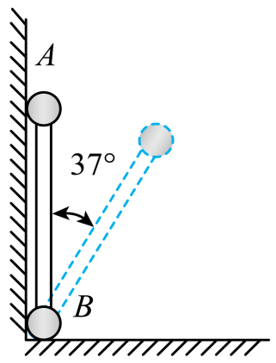
(1)此时A球速度大小$v_{\text{A}}$；
(2)此时墙壁对B球作用力大小F；
(3)上述过程中，地面对B球的冲量大小$I。$
【答案】(1)$\sqrt{\frac{2}{5}gL}$
(2)$\frac{6}{25}mg$
(3)$2mgt−\frac{3}{25}m\sqrt{10gL}$
【详解】（1）根据动能定理$mg（L−L\text{cos}{37}^{∘})=\frac{1}{2}mv_{\text{A}}^{\text{2}}$
解得$v_{\text{A}}=\sqrt{\frac{2}{5}gL}$
（2）以A球为研究对象，由向心力公式$mg\text{cos}{37}^{∘}−N=\frac{mv_{\text{A}}^{\text{2}}}{L}$
代入数据解得$N=0.4mg$
对B球受力分析可得$F=N\text{sin}{37}^{∘}=\frac{6}{25}mg$
（3）对A、B系统，取竖直向下为正方向竖直方向，由动量定理得$2mgt−I=mv_{\text{A}}\text{sin}{37}^{∘}$
代入数据解得$I=2mgt−\frac{3}{25}m\sqrt{10gL}$
13．（2025·江苏盐城中学·三模）如图所示，光滑水平面上静止放置两个形状完全相同的弹性小物块A、B，物块A的质量$m_{\text{A}}=0.2\text{kg}$。在物块B右侧的竖直墙壁里有一水平轻质长细杆，杆的左端与一轻质弹簧相连，杆、弹簧及两物块的中心在同一水平线上，杆与墙壁作用的最大静摩擦力为2.4N。若弹簧作用一直在弹性限度范围内，弹簧的弹性势能表达式为$E_{\text{p}}=\frac{1}{2}kx^{2}$，$k=60\text{N/m}$。现给物块A一水平向右的作用力F，其功率$P=1.6\text{W}$恒定，作用$t=1.0\text{s}$后撤去，然后物块A与物块B发生弹性碰撞，碰撞后两物块速度大小相等。B向右压缩弹簧，并将杆向墙里推移。设最大静摩擦力等于滑动摩擦力，求：
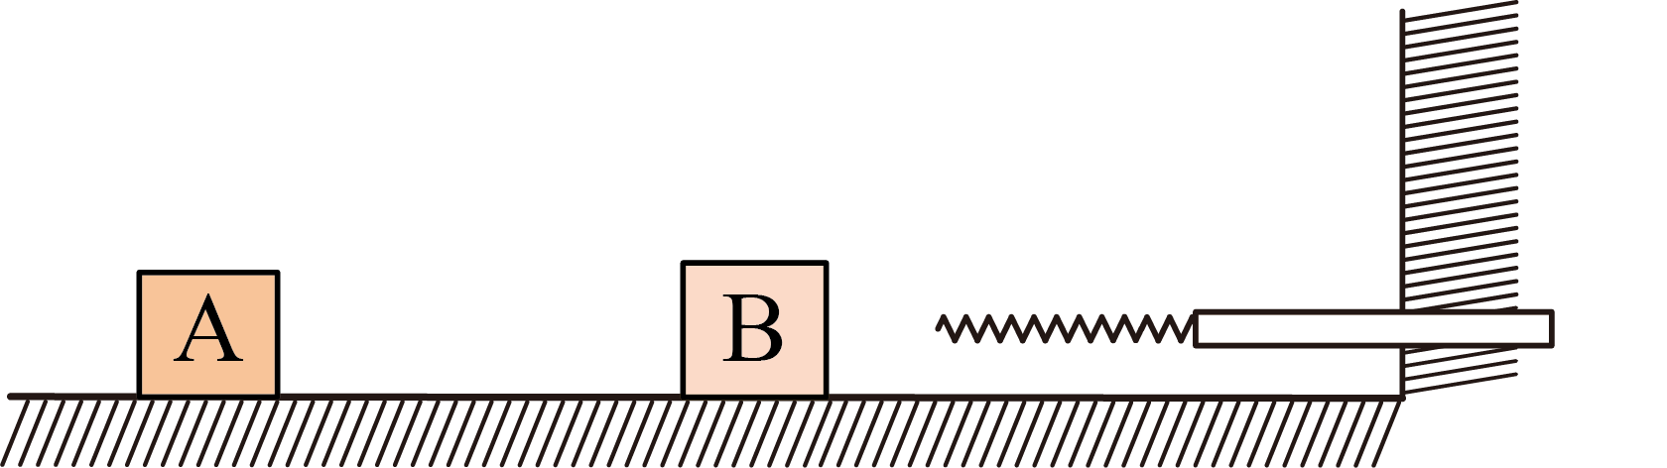
(1)$t=1.0\text{s}$撤去力F时，物块A的速度；
(2)物块B的质量；
(3)物块B的最终速度大小。
【答案】(1)$4\text{m/s}$
(2)0.6kg
(3)0.4m/s
【详解】（1）$t=1.0\text{s}$时间内，用力F对物块A做的功W=Pt
解得$W=1.6\text{J}$
对物块A进行分析，根据动能定理有$W=\frac{1}{2}m_{\text{A}}{v_{0}}^{2}$
解得$v_{0}=4\text{m/s}$
（2）设A与B碰前A的速度大小为$v_{0}$，碰后速度大小为v。由题意可知，碰后A、B速度一定等大反向，A、B发生弹性碰撞，则有$m_{\text{A}}v_{0}=m_{\text{A}}\left(−v\right)+m_{\text{B}}v$，$\frac{1}{2}m_{\text{A}}{v_{0}}^{2}=\frac{1}{2}m_{\text{A}}v^{2}+\frac{1}{2}m_{\text{B}}v^{2}$
解得$m_{\text{B}}=0.6\text{kg}$
（3）由题意可知，物块B在压缩弹簧的过程中，当弹簧弹力等于杆的滑动摩擦力时杆开始移动，则有$f_{max}=kx$
解得$x=0.04\text{m}$
由于杆的质量不计，杆所受外力的合力为0，即杆在运动过程中，弹簧弹力大小始终等于杆所受的滑动摩擦力大小，即弹簧弹力不变，作为杆开始运动后，物块B将做匀减速直线运动，B的速度减为0后，弹簧又将逐渐恢复原长，此时压缩的弹性势能转化为B的动能。设最终B的速度为$v_{\text{B}}$，则有$\frac{1}{2}kx^{2}=\frac{1}{2}m_{\text{B}}{v_{\text{B}}}^{2}$
得v_{B}=0.4m/s
14．（2025·江苏扬州中学·一模）如图甲所示，一竖直平面内的轨道由粗糙斜面AB和光滑半圆轨道BC组成，斜面底端通过一小段圆弧（图中未画出，长度可不计）与轨道相切于B点。斜面的倾角为37°，半圆轨道半径为1m，B是圆轨道的最低点，C为最高点。将一小物块置于轨道AB上离地面高为H处由静止下滑，用力传感器测出其经过B点时对轨道的压力F，改变H的大小，可测出相应的F的大小，F随H的变化规律如图乙所示。物块在某次运动时，由H=8.4m处释放，通过C后，又落回到斜面上D点。（已知sin 37°=0.6，cos37°=0.8，g取10 m/s²）
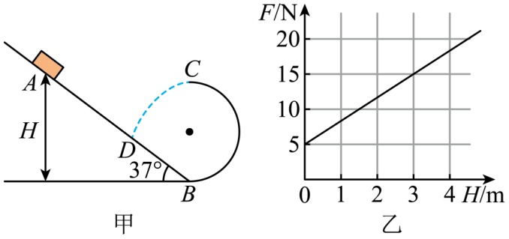
(1)若物块由H=3m处释放，求物块到达B点时的速度；
(2)物块与斜面间的动摩擦因数；
(3)物块落到D点时的速度大小。
【答案】(1)$\text{2}\sqrt{\text{5}}\text{m/s}$
(2)0.5
(3)$4\sqrt{2}\text{m/s}$
【详解】（1）由图像可知：H=0时，F=5N，此时有F=mg，可得m=0.5kg
H=3m时，F=15N，此时根据牛顿第二定律$F−mg=\frac{mv_{B}^{2}}{R}$，可得$v_{B}=\text{2}\sqrt{\text{5}}\text{m/s}$
（2）物块从斜面上A点滑到B点的过程中，由动能定理得$mgH−μmgcos37°×\frac{H}{sin37°}=\frac{1}{2}mv_{B}^{2}$
解得μ=0.5
（3）物块从A到C由动能定理得$mg\left(H−2R\right)−μmgHcot37°=\frac{1}{2}mv_{C}^{2}$
物块从C到D做平抛运动，下落高度$h=\frac{1}{2}gt^{2}$
水平位移x=v_{C}t
由几何关系知$tan37°=\frac{2R−h}{x}$
可得t=0.4s
物块到D点时的速度的大小$v_{D}=\sqrt{v_{C}^{2}+{\left(gt\right)}^{2}}=4\sqrt{2}\text{m}/\text{s}$
15．（2025·江苏宿迁·考前模拟）如图（a），质量为M的轨道放在光滑的水平面上，水平部分AB的上表面粗糙，竖直半圆形部分BC的内表面光滑，半径R=0.4m，B、C分别为半圆形轨道的最低点和最高点。质量为m的物块（可视为质点）静置在轨道上左端A处，与水平轨道间的动摩擦因数为μ，最大静摩擦力等于滑动摩擦力，重力加速度g=10m/s²。
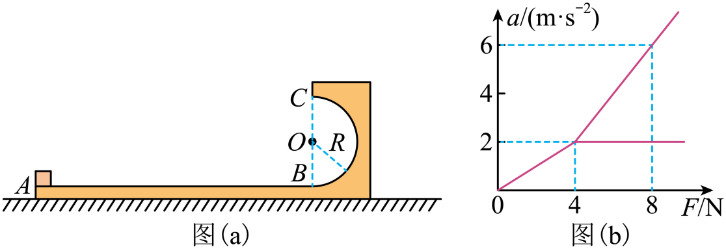
(1)若将轨道固定，让物块以某一初速度运动且恰好通过C点，求物块在B点的速度大小；
(2)对物块施加水平向右的推力F，物块在轨道AB段运动时，物块和轨道的加速度a与F对应关系如图（b）所示，求μ和m；
(3)物块以v₀=10m/s的速度从A处冲上轨道，物块可沿轨道恰好通过C点，运动过程中轨道始终未脱离地面，求轨道AB段的长度L。
【答案】(1)$v=2\sqrt{5}\text{m/s}$
(2)0.2；1kg
(3)8m
【详解】（1）设物体到达C点的速度大小为$v_{C}$，在C点向心力恰好等于物块的重力，则有$mg=m\frac{v_{C}^{2}}{R}$
物块由B到C的过程，根据机械能守恒定律得$\frac{1}{2}mv_{C}^{2}+mg×2R=\frac{1}{2}mv^{2}$
解得$v=2\sqrt{5}\text{m/s}$
（2）根据图像斜率可知，当0＜F≤4N时，物体与轨道相对静止。根据牛顿第二定律得加速度为$a_{1}=\frac{F}{M+m}$
根据图像斜率可得$\frac{1}{M+m}=\frac{2}{4}{\text{kg}}^{−1}=\frac{1}{2}{\text{kg}}^{−1}$
当F＞4N时，物体与轨道相对运动，轨道的加速度恒定，物块的加速度随F增大而增大，同理可得物体加速度为$a_{\text{m}}=\frac{F−μmg}{m}$
根据图像斜率可得$\frac{1}{m}=\frac{6−2}{8−4}{\text{kg}}^{−1}=1{\text{kg}}^{−1}$
联立解得M=m=1kg
轨道加速度为$a_{\text{M}}=\frac{μmg}{M}=2{\text{m/s}}^{\text{2}}$
解得$μ=0.2$
（3）以水平向右为正方向，由动量守恒定律，有$mv_{0}=mv_{1}+Mv_{2}$
在最高点，物块相对轨道的速度大小为$v^{'}=|v_{1}−v_{2}|$
且有$mg=m\frac{{v^{'}}^{2}}{R}$
解得$v_{1}=4\text{m/s}$，$v_{2}=6\text{m/s}$
由功能关系，有$\frac{1}{2}mv_{0}^{2}=\frac{1}{2}mv_{1}^{2}+\frac{1}{2}Mv_{2}^{2}+mg×2R+μmgL$
代入数据，解得$L=8$m
16．（2025·江苏南通·四模）如图所示，倾角为$θ$的足够长光滑斜面固定在水平面上，一轻弹簧与小滑块A、B相连，A被锁定在斜面顶端，B在斜面上从弹簧原长位置由静止释放。已知A、B的质量均为m，重力加速度为g，弹簧的劲度系数为k，弹簧的形变在弹性限度内。
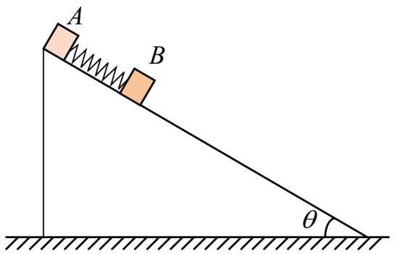
(1)求滑块B速度最大时弹簧的伸长量x；
(2)求滑块B运动至最低点时弹簧的弹力大小F；
(3)若两滑块与斜面间的动摩擦因数均为$μ=tanθ$，解除滑块A的锁定，同时滑块B从弹簧原长位置以初速度$v_{0}$沿斜面向下运动，经过时间$t_{0}$滑块A、B速度第一次相同.求$5t_{0}$时刻滑块B的速度大小v以及$5t_{0}$时间内系统产生的内能Q。
【答案】(1)$\frac{mgsinθ}{k}$
(2)$2mgsinθ$
(3)$\frac{1}{2}v_{0}$，$5mgv_{0}t_{0}sinθ$
【详解】（1）当滑块B受到合力为零时速度最大$kx=mgsinθ$
解得$x=\frac{mgsinθ}{k}$
（2）设释放物块B时， B的加速度为a，根据题意可知物块 B在斜面上做简谐运动，由对称性得B在最低点时的加速度大小与释放时的相等，由牛顿第二定律得B在释放时$mgsinθ=ma$
B在最低点时$F−mgsinθ=ma$
解得$F=2mgsinθ$
（3）由题意可知，物块 A、B在$0∼t_{0}$时间内加速度始终大小相等、方向相反， B减小的速度与A增加的速度相等，$t_{0}$时刻A、B速度相等，弹簧伸长量最大；根据对称性，在$t_{0}∼2t_{0}$时间内B减小的速度与A增加的速度相等，$2t_{0}$时A的速度为$v_{0}$，B的速度为0，弹簧为原长；以此类推，在$5t_{0}$时A、B的速度相等，因$2mg\text{sin}θ−2μmg\text{cos}θ=0$
对物块A、B、弹簧组成系统，由动量守恒定律得$mv_{0}=\left(m+m\right)v$
解得$v=\frac{1}{2}v_{0}$
设$5t_{0}$时间内物块A、B的位移分别为$x_{\text{A}}$、$x_{\text{B}}$，任何时刻物块 A、B满足动量守恒
$$mv_{0}=mv_{\text{A}}+mv_{\text{B}}$$
则有$mv_{0}Δt=mv_{\text{A}}Δt+mv_{\text{B}}\text{Δ}t$
即$mv_{0}×5t_{0}=mx_{\text{A}}+mx_{\text{B}}$
由功能关系$Q=μmg\text{cos}θ×x_{\text{A}}+μmg\text{cos}θ×x_{\text{B}}$
解得$Q=5mgv_{0}t_{0}\text{sin}θ$

